

BEYMAR RUIDIAZ MARTINEZ

CODIGO: 1094945389

NATHALY SANCHEZ HINCAPIE

CODIGO: 98010674174

**INFORME AVANCE UNO DE LABORATORIO DE MICROPROCESADORES**

GERARDO LOPEZ

UNIVERSIDAD DEL QUINDIO

FACULTAD DE INGENIERIA

INGENIERIA ELECTRONICA

ARMENIA 2016

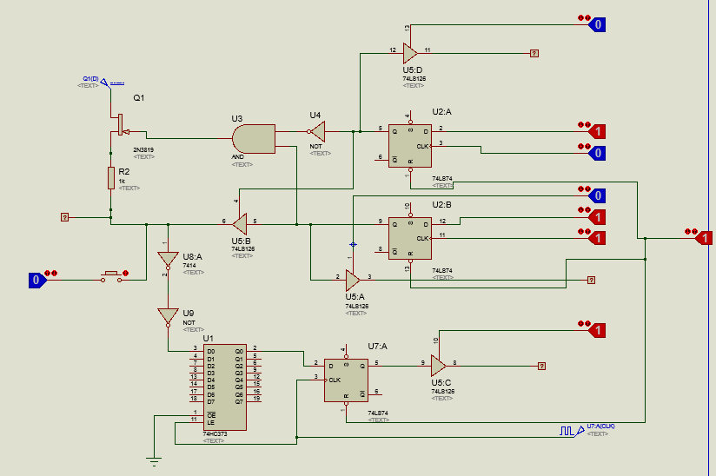

Figura 1. Circuito de un pin para un microprocesador.

El circuito de la Figura 1 está constituido por los siguientes componentes:

1. Flip-Flop tipo D: Elemento de memoria que puede almacenar información en forma de un “1″ o “0″lógicos. Este flip-flop tiene una entrada D y dos salidas Q y Q. También tiene una entrada de reloj, adicionalmente tiene dos entradas asincrónicas que permiten poner a la salida Q del flip-flop PRESET (poner) en este caso (S) y RESET (Borrar) en este caso (R).

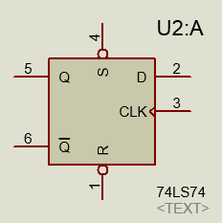

Figura 2. Esquemático del Flip-flop tipo D.

1. Logicstate: Terminal que trabaja con variables binarias (0 y 1 ) permitiendo así dar la señal sea alta 1 (uno) o baja 0 (cero) para que active los componentes en el circuito.



Figura 3. Esquemático de un Logicstate.

1. Compuerta lógica digital (AND): Puerta lógica que entrega una salida alta en 1 (uno) dependiendo de los valores de la entrada, es decir, cuando la entrada (A) y la entrada (B) están en 1 (uno), su salida es 1(uno), como se puede observar en la Figura 4, de lo contrario sería cero.

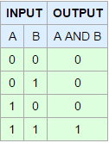

Figura 4. Tabla de la verdad de la compuerta lógica digital (AND).

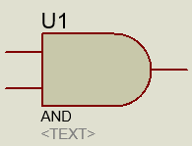

Figura 5. Esquemático de la compuerta lógica digital (AND).

1. Compuerta lógica digital (NOT) : Es una puerta lógica que implementa la negación lógica. Siempre que su entrada está en 0 (cero) o en baja, su salida está en 1 (uno) o en alta, mientras que cuando su entrada está en 1 (uno) o en alta, su salida va a estar en 0 o en baja, como se puede observar en la Figura 6.

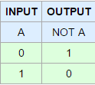

Figura 6. Tabla de la verdad de la compuerta lógica (NOT).

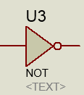

Figura 7. Esquemático de la compuerta lógica digital digital (NOT)

1. Mosfet: Es un transistor usado para amplificar o conmutar señales electrónicas. Posee cuatro terminales llamados surtidor (S), drenador (D), compuerta (G) y sustrato (B).

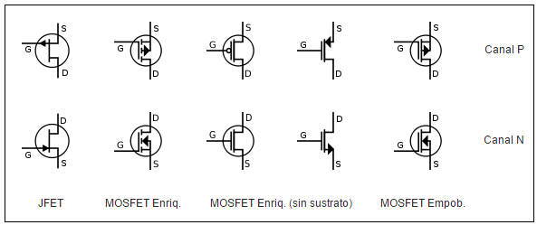

Figura 8. Componente JFET presente en el circuito.

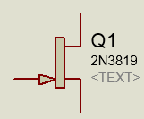

Figura 9. Esquemático del JFET.

1. Schmitt-Triggered: Comparador con histéresis (conserva una de sus propiedades en ausencia del estímulo que la ha generado),aplicando retroalimentación positiva a la entrada no inversora de un comparador o amplificador diferencial . El circuito se denomina un " disparador " debido a que la salida retiene hasta que su valor cambia la entrada lo suficiente como para cambiar el Trigger.

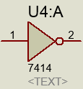

Figura 10. Esquemático del Schmitt-Triggered.

1. Latches: Es un circuito electrónico biestable síncrono que depende de la entrada de disparo denominado reloj usado para almacenar información en sistemas lógicos digitales.

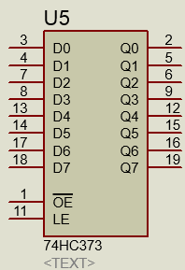

Figura 11. Esquemático del Latches Octal-D Type.

1. Tristate: La lógica triestado permite puertos de salida con valor 0, 1 ó Hi-Z (High Impedance). El estado alta impedancia, hace que el pin ya no tenga relevancia en el circuito. Normalmente, la intención de este estado es permitir a varios circuitos compartir el mismo bus o línea de salida.

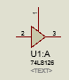

Figura 12. Esquemático del Buffer Tristate.

1. Buttom: Interruptor que dependiendo el estado en el que este permite la circulación o no de la señal. En este caso está abierto.



Figura 13. Esquemático del Buttom.

1. Resistencia (Pull-up): Esta trabaja  cuando el interruptor esta abierto la corriente va desde la fuente de alimentación al Vout dando un valor lógico HIGH y cuando el interruptor esta cerrado la corriente se mueve hacia tierra ( GND ) dejando un 0 en Vout.

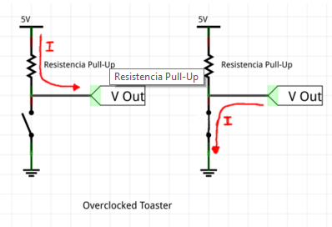

Figura 14. Esquema de como trabaja la resistencia Pull-up.



Figura 15. Esquemático de la resistencia .

1. Avance 1.

El esquema circuitos de esta **figura 16** hace parte de la estructura de un pin de un procesador de 8 bits; entonces dependiendo si se desea leer o escribir un dato, se debe variar la configuración de los logicstate y de esta forma se puede apreciar el buen funcionamiento de este, de esta manera seria una forma de ver sus comportamiento de la estado lógico en la entrada y su c configuración en la salida.

Para poder observar su funcionamiento se debe, inicialmente se dejar todos los logicstate en cero a excepción del Reset, que se encuentra en uno como en la **Figura 16,** circulo de color rojo**.**

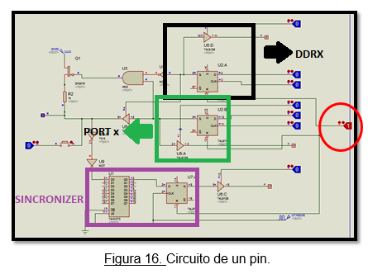

Seguido de esto se empieza con la variación en el flip-flop señalado con el recuadro naranja de la Figura 17 permite configurar el pin de entrada o de salida; entonces dependiendo si es uno, es salida y cero si es entrada, permitiéndonos el registro. Este valor de uno marcado por el círculo de color naranja de la Figura17 pasa al tri-estado tan pronto encuentre con un flanco de reloj que este indicado con una flecha color naranja, permitiendo activar el tri-estado de forma que permite saber si es un registro de entrada o de salida Figura 18.

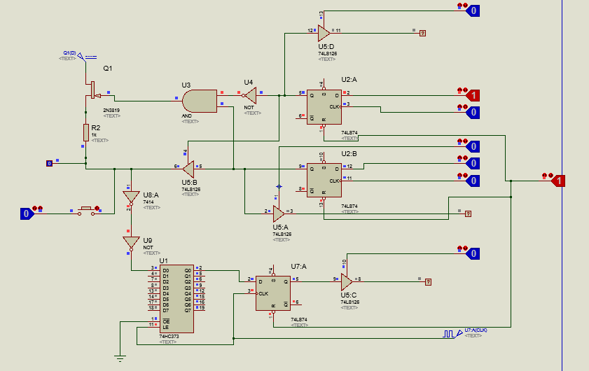

Figura 17. Esquemático para permitir el registro.

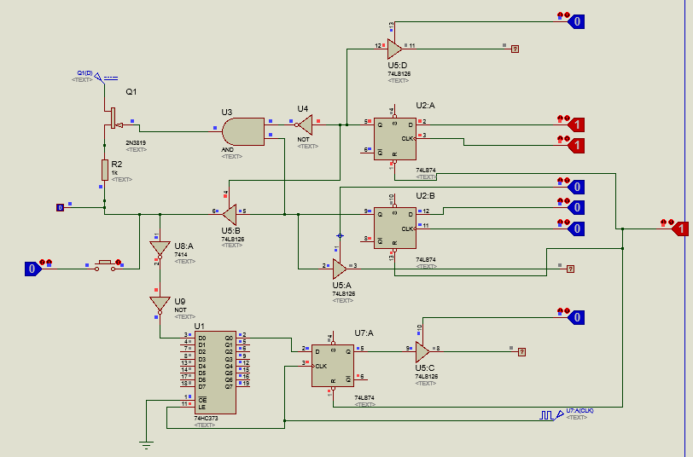

Figura 18. Esquemático de los tri-estados activos.

De esta manera como esta en la Figura 18 se observa que está activo los tri-estados círculos de color naranja, cabe de notar que allí se puede ver que solo está activo este dispositivo, y que la salida de este, tiene el valor que se encuentra en flip-flop, pero en el momento no llegado a la salida ya que el no se activado con el flanco de reloj.

En la Figura 19 se puede evidenciar que la entrada del flip flop, la cual esta señalada con la flecha amarilla que indica que se prepara este valor para salida, es decir que este valor se va a ver reflejado tanto en el tri-estado del recuadro color morado, como tambien en la salida, pero esto solo es posible si le llega un flanco de reloj el cual se ve indicado con la flecha fucsia ,y segundo a que ese tri-estado debe estar activo como ya se habia indicado en la Figura 18, por tanto el pin queda dispuesto como salida así como se indica en el recuadro rojo.

Por otro lado este valor o estado logico “1”, que se ve de color rojo en el cable, tambien va a verse en latch, como indica la trayectoria de las flecha, y va hacer lanzado hacia el registro y quedara en la memoria flash, ya que el registro va a leer este dato; hasta que se dispogan el pin de forma diferente, es decir, en forma de entrada (cero), esto tambien se puede ver en el estado de salida en la figura 20 recuadro amarillo, dependiendo de como este dispuesto este tri-estado el cual esta indicado con la flecha amarilla, es decir si este valor esta en 1 por ejemplo se podrá ver lo que esta en el recuadro amarillo, de lo contrario si es cero no se mostrara nada en el recuadro amarillo; esto se debe a que es tri estado no esta activo.

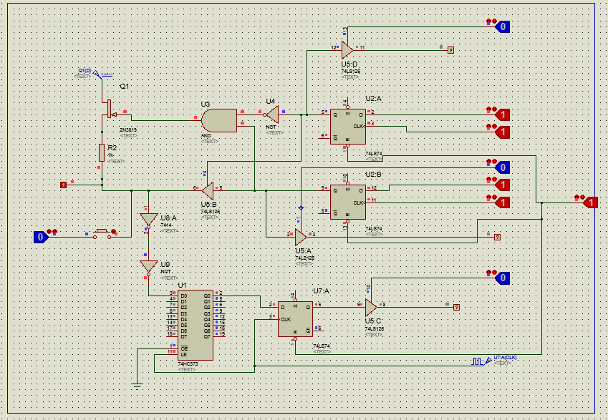

Figura 19. Funcionamiento de flip flop dos.

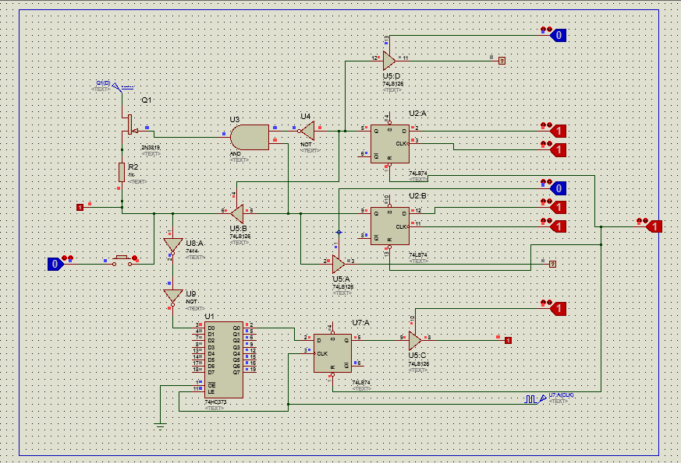

Figura 20. Entrada del registro.

A continuación si se desea poner en leer el registro como se observa en la Figura 21, (cuadro naranja) donde se puede ver en detalle cuando el pin se dispone a escribir, es decir lo que se va a ver en el registro (cuadro rojo). Se puede resaltar lo que sucede en el cuadro de (color morado), ya que allí se puede observar a la entrada de este componente el valor que viene de la entrada del pin, pero que no se ve reflejado en el otro lado del mismo, lo que nos quiere decir que mientras esté dispuesto como entrada o como salida la contra parte debe, estar haciendo lo opuesto a este.

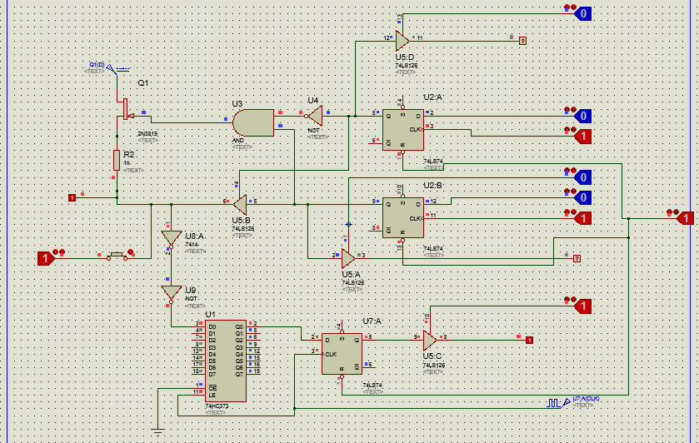

Figura 21. Pin dispuesto como escritura.

1. Avance dos

Una vez realizado lo anterior se pudo comprobar que efectivamente el diseño del circuito y todo lo relacionado a este estaba en óptimas condiciones, se procede a realizar el montaje de las compuertas AND para generar la señal de:

* WDx: While DDRx.
* RDx: Read DDRx.
* WPx: Portx
* RRx: Read Portx (Registro)
* RPx: Read Portx Pin
* Clk10: Señal del reloj.

Al configurar cada una de las compuertas se debe variar los logicstate.

El WDx, esta configurado de tal forma que los logicstate dieran como salida un (1), este flanco hace parte del registro de configuración de los DDRx como se explicó en la Figura 16 .

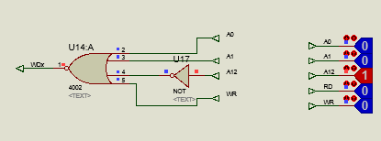

Figura 22. Esquemático de la puerta lógica AND para el WDx.

El WPx, presenta la configuración de la Figura 23 del flanco de salida y configuración de los puertos, haciendo parte de la configuración del Pull-up.

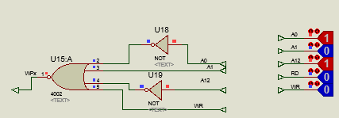

Figura 23. Esquemático de la puerta lógica AND para el WPx.

El RDx, presenta la configuración de la Figura 24 haciendo parte de los flancos del registro de configuración.

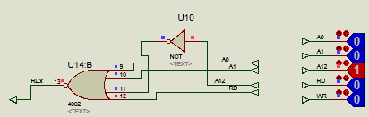

Figura 24. Esquemático de la puerta lógica AND para el RDx.

El RPx presenta la configuración de la Figura 25 haciendo parte de la sincronización del circuito.

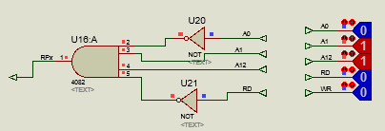

Figura 25. Esquemático de la puerta lógica AND para el RPx.

El RRx presenta la configuración de la Figura 26 haciendo parte de la salida o configuración del Pull-up.

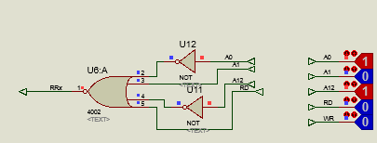

Figura 26. Esquemático de la puerta lógica AND para el RRx.

En el circuito de la Figura 27 está constituido por todas las compuertas lógicas que se mostraron anteriormente , dependiendo de los estados lógicos de (1 y 0) permite leer o escribir un dato. Si queremos configurar el registro como entrada debe salir un cero o uno para salida ,de la configuración del DDx esto se logra a través de la manipulación de los logicstate como se muestra en las anteriores figuras.

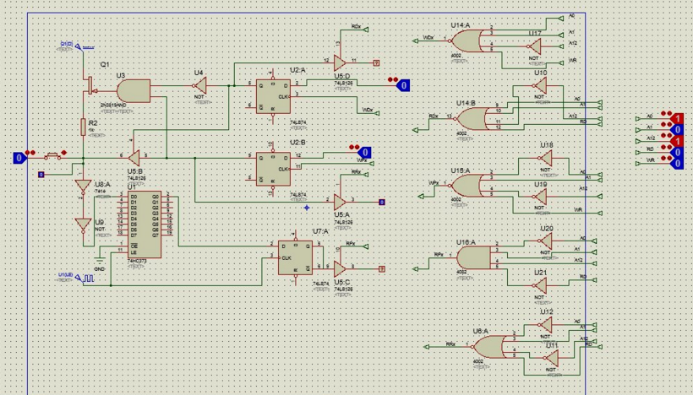

Figura 27. Esquemático del circuito con las puertas lógicas AND.

Una vez realizado las verificaciones correspondientes para comprobar el correcto funcionamiento del circuito de la Figura 27 se puede dar el siguiente paso que es crear , el primer pin que hace parte de un puerto de ocho pines. Se suprimieron los logistate y se deja el circuito tal como aparece en la Figura 28. Se selecciona el circuito, click en la barra superior del simulador en el icono **Tools,** como se muestra en la Figura 28. Posteriormente se despliega una ventana donde aparece el nombre que se quiere dar al modelo del circuito, se guarda . como aparece en la Figura 29. Luego se da click en crear en el icono como se muestra en la Figura 30.

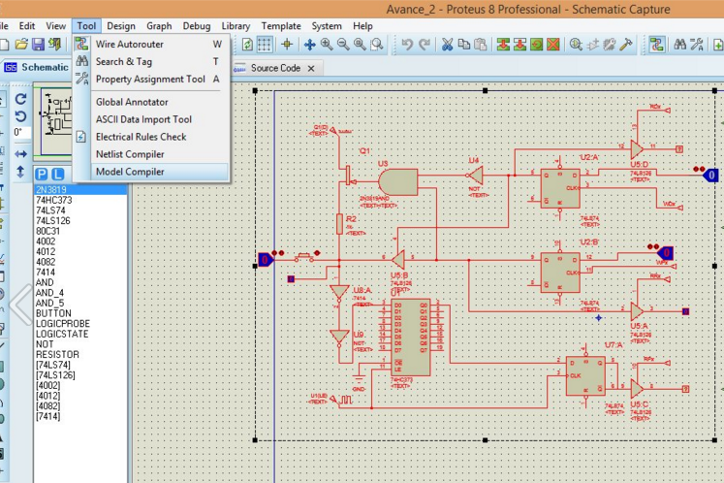

Figura 28. Como crear un pin

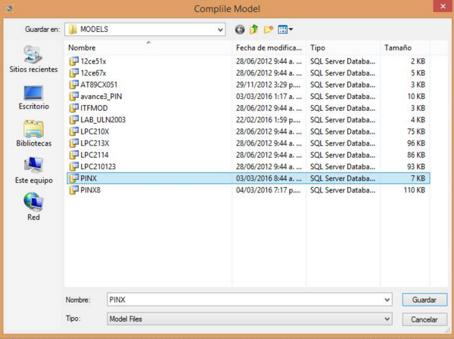

Figura 29. Guardar modelo.

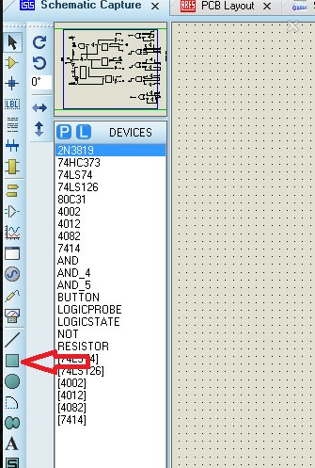

Figura 30. Crear el pin.

Luego de haber dado click, se crea un cuadro al tamaño que se desee para el integrado, posteriormente se le agregan los pines para ello se hace click en la barra izquierda en el icono llamado Device Pins Mode, escogiendo la opción Default, luego se agregan al cuadro ya creado. Después de que estén conectados los pines correctamente se hace click sobre cada uno de estos agregando el nombre y además se define como quiere ser , de entrada salida o bidireccional.

Después se selecciona todo el integrado del pin se hace click derecho sobre el se va a la opción (Make Device). Se agrega el nombre que se desee, se agrega el archivo del modelo, se da la opción (new) y se escoge (Modelfile) posterior a ello se crea una categoría con el nombre que usted desee, donde posteriormente en los elementos de Proteus se va a buscar y finalmente se da (ok).

Luego se busca el elemento creado se pega, en un nuevo proyecto, una vez allí , se da click derecho sobre (Goto Child Sheet) y allí se pega el circuito de la Figura 28. luego de pegar el circuito se va a la opción d ela barra superior( Design) y después (Edit Sheet Properties ) y en la opción (External.Mod) file se selecciona y se da( ok) luego se da guardar luego se aplica (Ctrl x) para salir del elemento se da guardar y se crea ese archivo .Mod en la carpeta donde esta guardado el proyecto

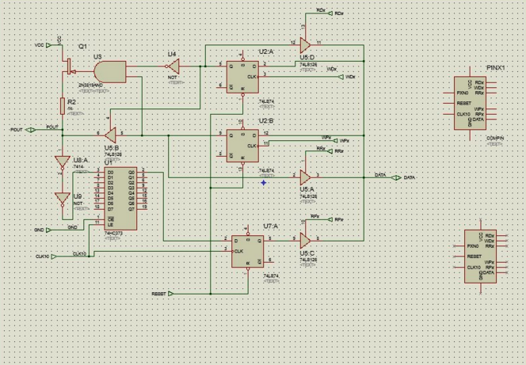

Figura 31. Esquemático con el puerto configurado.

Luego de tener nuestro pin se crea un nuevo proyecto, donde se pega ocho veces el elemento que se creó; posterior a esto se realiza las conexiones indicadas con las compuertas para verificar su funcionamiento y cerciorarse que el dispositivo si funcione tal como la Figura 32, para ello se realiza el procedimiento similar a lo descrito anteriormente en donde se inducian los estados lógicos para verificar que realice lo que se desee.

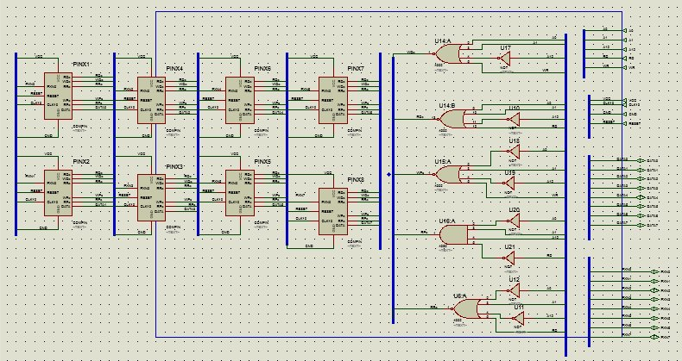

Figura 32. Esquemático de los ocho pines.

Luego de haber verificado el correcto funcionamiento del circuito se realiza lo que se describe desde la Figura 28. En donde se debe seleccionar el circuito, se crea el modelo, se crea el integrado, posteriormente se selecciona el integrado se da click en (Make Device) y se llenan los espacios que anteriormente se nombraron.

Una vez terminado esto podemos observar en la Figura 33 nuestro componente, que en este caso es un puerto con ocho pines de entrada o de salida .

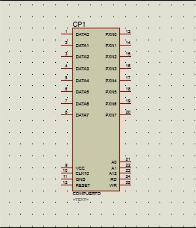

Figura 33. Esquemático del puerto.

1. Conclusión.

Este trabajo nos permitió darnos cuenta las características de un procesador, su manera de interpretar y ejecutar instrucciones , dándonos cuenta que no solo se encuentran en un Pc , sino en otros sistemas informáticos avanzados, como impresoras , automóviles, aviones etc . En pocas palabras es un tipo de circuito sumamente integrado y complejo, formados por componentes pequeños, pero no menos importantes.